Mathéo BROSSARD

**BTS SIO option SLAM**

**Stage de première année – 5 semaines**

Du 30 mai 2022 au 1 juillet 2022

**Wabtec – Faiveley Transport**

**Avec Anthony GIRARDEAU**

**Supplier Event App**

Application destinée au Responsables Qualité

**Remerciements**

L’ensemble de mes remerciements vont à la société Wabtec et ses collaborateurs.

Je tiens particulièrement à remercier, Anthony GIRARDEAU mon maitre de stage. Pour son dévouement et sa patience.

Également, je tiens à remercier Swan et l’ensemble de l’équipe du pôle « Vente et achat », pour leurs accueils et leur sympathie.

Mes remerciements vont aussi, à l’ensemble de l’équipe RH pour leur accueil et leur sympathie, ainsi qu’à la direction du site de Saint Pierre des Corps.

Sommaire

**Présentation de l’entreprise4**

**Présentation du matériel et logiciel 4**

**Présentation du contexte et de la situation professionnelles5**

Présentation des missions confiées5

Semaine du 30/05/2022

Taches réalisées6

Participation à des réunions et/ou entretiens8

Recherches effectuées8

Semaine du 06/06/2022

Taches réalisées9

Participation à des réunions et/ou entretiens10

Les problèmes rencontrés10

Semaine du 13/06/2022

Taches réalisées11

Participation à des réunions et/ou entretiens13

Les problèmes rencontrés13

Recherches effectuées13

Semaine du 20/06/2022

Taches réalisées15

Participation à des réunions et/ou entretiens17

Les problèmes rencontrés17

Recherches effectuées17

Semaine du 27/06/2022

Taches réalisées18

Participation à des réunions et/ou entretiens18

**Présentation de l’entreprise**

L’entreprise dans laquelle j’ai été accueilli se nomme « Wabtec » de son nouveau nom, et « Faiveley Transport » de son nom précédent. Ce changement de nom est dû à un rachat du groupe « Faiveley Transport » (groupe francais) par le groupe américain « Wabtec ».

L’entreprise « Wabtec » est leadeuse dans le domaine de l’industrie ferroviaire. Elle est incorporée mondialement, avec des fournisseurs et clients dans le monde entier.

L’entreprise possède des effectifs conséquents, avec plus de 18 000 employés en 2018 à travers le monde.

Aujourd’hui, je suis affecté à un service indépendant de tout autre service, qui ne possède pas de nom spécifique et qui est rattaché à la direction générale du transit. Ce service répond à une demande qui est la création de logiciels pour optimiser des processus dans les différents services. Les clients sont internes à l’entreprise et vont exprimer leurs besoins au service spécifié.

**Présentation du matériel et logiciel**

L’entreprise dès mon arrivée, m’a fourni dans le cadre du stage un ordinateur et les périphériques liés à l’utilisation de celui-ci (souris, adaptateur). L’ordinateur est un Lenevo T490, il possède un I7 de 8ème génération et 16go de ram, ce qui est plus que suffisant.

En ce qui concerne les logiciels, l’entreprise m’a incorporé dans l’organisation Office avec l’ensemble des outils qu’elle possède. La suite comporte notamment Office basique avec Word, Powerpoint, Excel et autres, mais aussi des outils moins conventionnels comme PowerApps, PowerAutomate.

L’entreprise fonctionne beaucoup, avec les applications Microsoft Teams et Outlook car ces applications permettent de communiquer de façon pratique et professionnelle avec l’ensemble des collaborateurs à travers le monde.

La synchronisation des plannings et réunions est ainsi optimisée de façon à réduire le temps et faciliter la création des plannings.

La place du parc informatique au sein de l’entreprise prend une place centrale, car le parc informatique est utilisé continuellement par l’ensemble du personnel. Ainsi il est donc important de favoriser un parc puissant et renouvelable fréquemment. Toujours dans l’optique de faciliter l’utilisation de son parc informatique, l’entreprise a fait le choix d’utiliser Microsoft Windows comme système d’exploitation. Ce choix s’explique car Microsoft Windows est le système d’exploitation le plus couramment utilisée, et le plus adaptable.

**Présentation du contexte et de la situation professionnelles**

Dans un premier temps, le besoin exprimé par les Quality Manager concerne la synchronisation, entre les différents sites du groupe Wabtec et plus précisément Wabtec France. Cette synchronisation visée principalement par besoin est, la synchronisation des visites fournisseurs pour y vérifier de nombreux points et notamment celui de la qualité du produit acheté. À l’heure actuelle, cette synchronisation est réalisée à l’aide d’un fichier Excel plus ou moins bien rempli.

Ainsi, la demande est de créer un logiciel Power Apps qui permettra d’ajouter et de gérer des événements en lien avec comme principal intérêt de permettre la synchronisation et la communication des visites chez les fournisseurs.

Il s’agit de synchroniser les visites chez un fournisseur, pour éviter que le Site A Wabtec visite un fournisseur le jour J, et le site B Wabtec le jour d’après. De plus, le logiciel pourra permettre le remplissage complet de champs obligatoires ce qui n’est actuellement pas entièrement réalisé.

Ex de champs obligatoire :

* Commodity, qui permet d’indiquer la commodity à renseigner
* Type Of Event, qui permet de déterminer la démarche de l’événement, si celui-ci est un audit, un contrôle qualité ou autres.

**Présentation des missions confiées**

Les missions confiées sont simples et consistent à répondre aux besoins exprimés précédemment. Pour cela, j’ai été mis en relation avec le client, un responsable qualité, qui m’a présenté ses besoins. Ensuite, pour répondre au mieux et de la façon plus claire possible aux besoins, il m’a été demandé de créer des maquettes pour la base de données de l’application et une maquette de l’application.

La maquette de la base de données est une maquette reposant sur la méthode de diagramme. Celle-ci n’est pas normaliser car il n’est pas possible de réaliser des « INNER JOIN » sur Power Automate, il n’y a donc pas de clé étrangère. Les éventuelles liaisons se font par des fonctions réalisées dans Power Apps notamment avec des « Filters ». Ci-dessous la maquette :

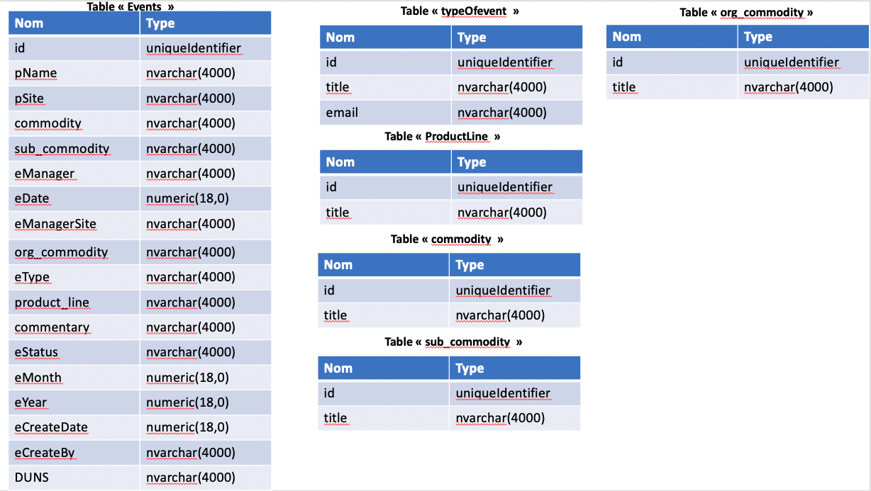

Ensuite et après que mon maitre de stage ainsi que le client aient validé les maquettes, j’ai commencé à développer l’application sur la plateforme Microsoft PowerApps. Ma tâche est simple, étudier, concevoir et réaliser l’application fonctionnelle avec les fonctionnalités attendues. Ces fonctionnalités sont de pouvoir, créer, éditer, supprimer un événement tout en intégrant un système performant de traitement de la donnée.

**Semaine du 30/05/2022**

**Taches réalisées**

La première tâche à réaliser a été d’étudier les besoins exprimés par le client. Pour réaliser cette tâche j’ai étudié le cahier des charges, mais également par un court briefing avec le client. A l’aide de ces informations j’ai déjà pu concevoir une maquette des données qui vont devoir être enregistrées et une maquette visuelle de l’application.

J’ai pu également commencer à développer l’application et comprendre le fonctionnement de l’application Power Apps, après avoir suivi quelques explications de mon maître de stage.

**Design d’une partie de la maquette visuelle en plusieurs images :**

**Design de la page « MANAGE EVENTS », qui permettra de modifier l’ensemble des évènements programmés.**

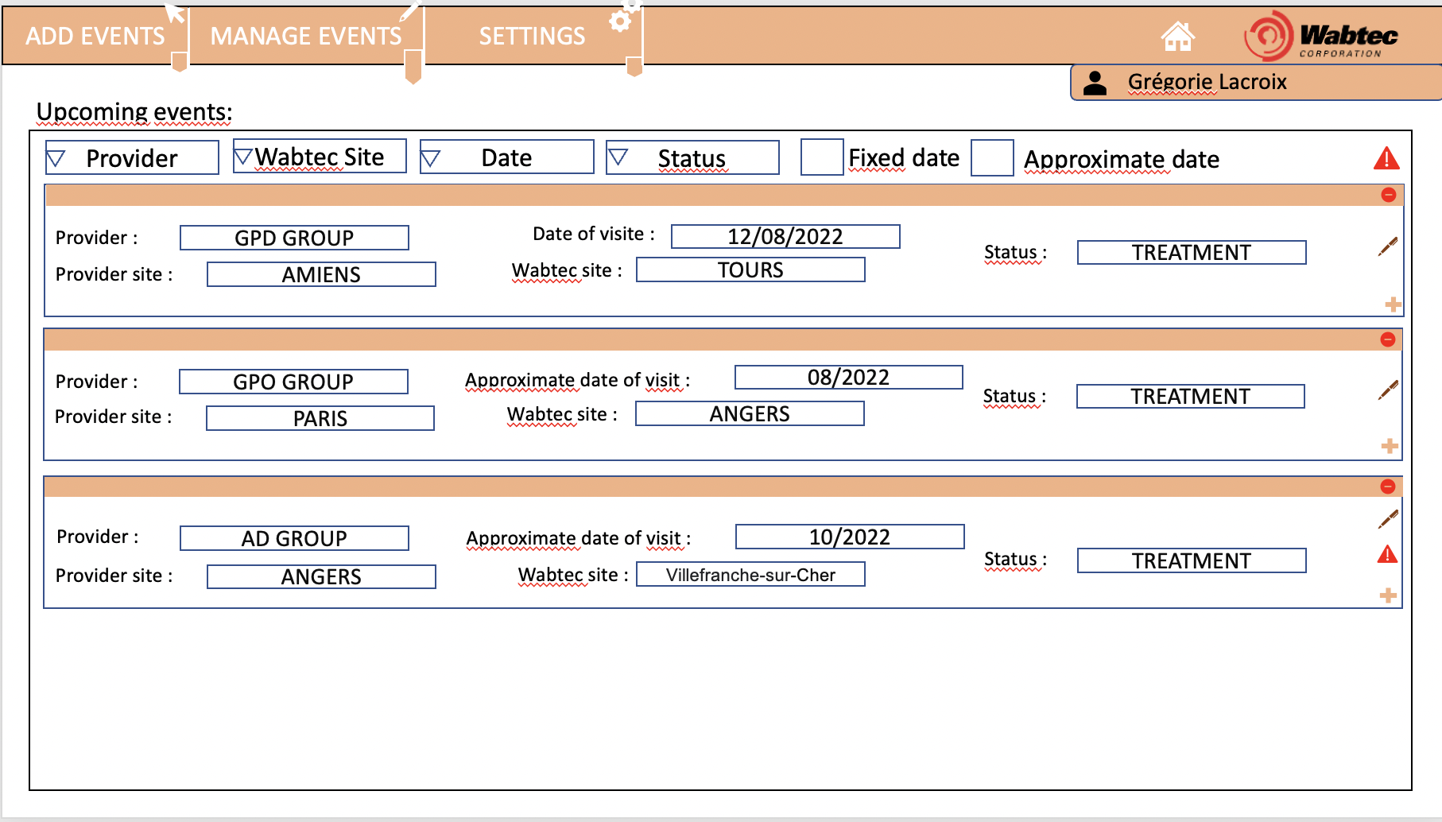

**Design de la première étape de l’ajout d’un événement. L’ajout d’un événement est réalisé par « Steps », pour réduire les champs dans une seule et même page. Les « Steps » permettent de définir des étapes dans l’avancée d’ajout d’un événement.**

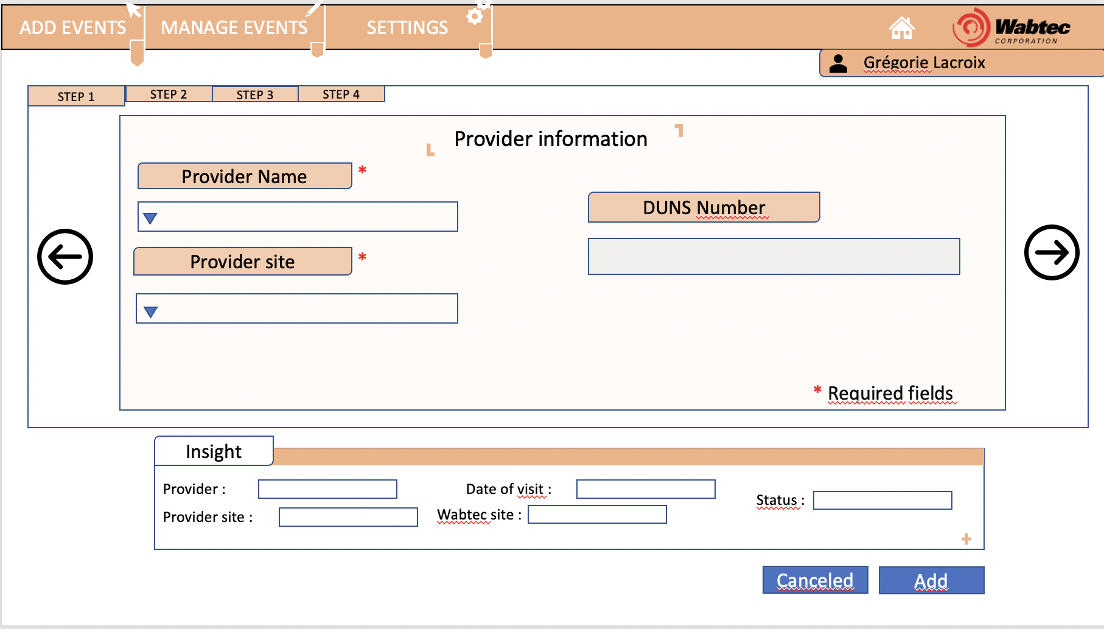

**Design de la page « settings », qui permettra aux Administrateurs de l’application d’ajouter et configurer de nombreux paramètres**

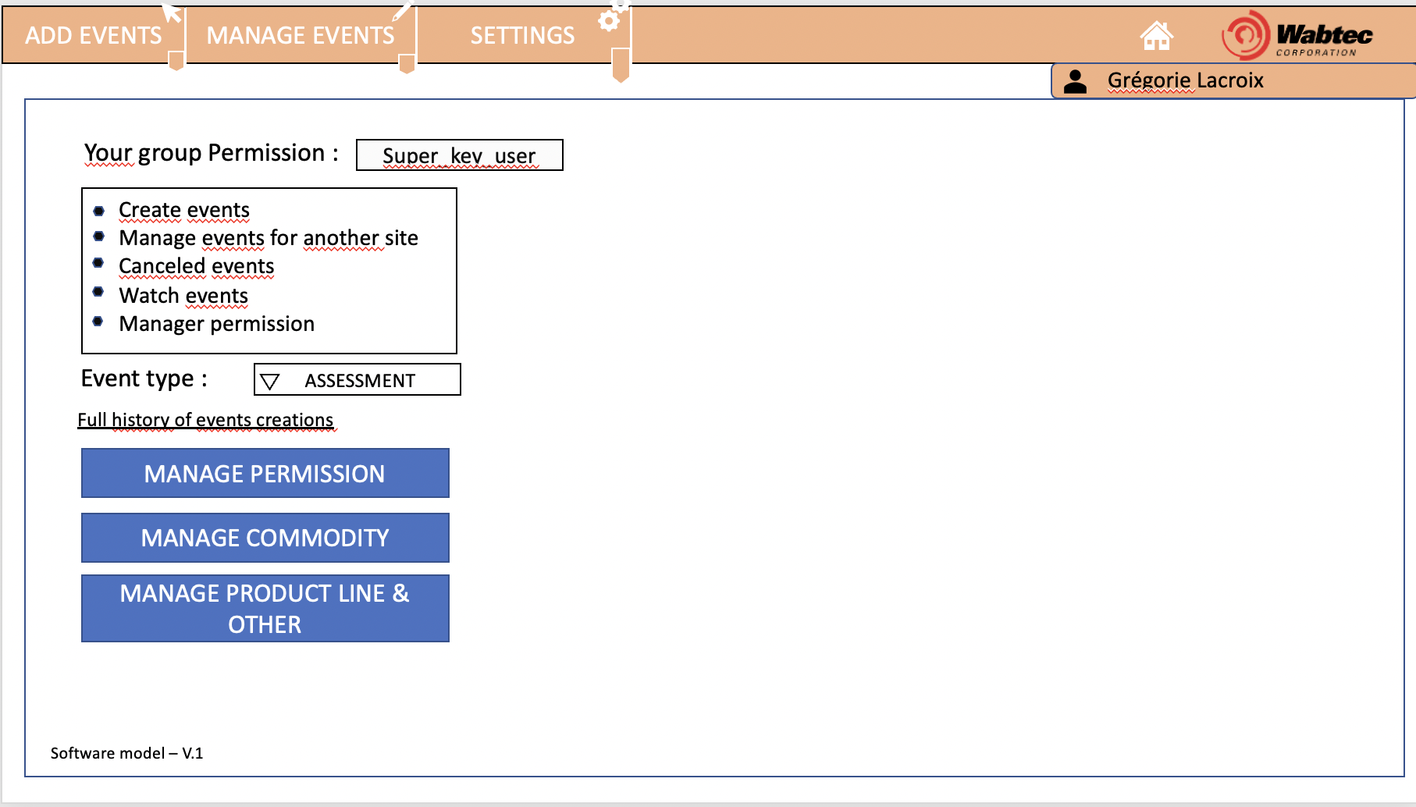

**Participation à des réunions et/ou entretiens**

Durant cette semaine, j’ai participé à des entretiens notamment celui exprimé précédemment avec le client. Mais j’ai également participé à des réunions composées principalement d’un débriefing de tests d’application, qui consiste à interagir sur les différents problèmes rencontrés lors des tests de l’application par différentes personnes. Par exemple, un problème ressorti lors du test était l’absence d’un processus d’envoi de mail.

**Recherches effectuées**

Durant cette semaine, j’ai dû m’adapter à mon nouvel environnement de travail, et notamment Power Apps. Cela est passé bien sûr, par de nombreuses recherches sur l’utilisation, les événements, fonctionnalités et autres. Toutes ces recherches, sont essentielles pour pouvoir réaliser la tâche qui m’a été confiée. L’ensemble des recherches se sont passées sur internet et notamment sur les documentations officielles de Microsoft.

**Semaine du 06/06/2022**

**Tâches réalisées**

Pour cette deuxième semaine, et dans la continuité du développement de mon application j’ai réalisé plusieurs tâches.

Premièrement, j’ai dû apprendre et comprendre les fonctionnalités, et événements essentiels de Power Apps, outil auquel je dois m’initier.

Ensuite, j’ai réalisé l’entièreté des menus sur Power Apps en respectant le design réalisé préalablement (Power Point).

**Navbar réalisée sur PowerApps, à partir du model préétabli**



Pour ce faire, j’ai dû créer de nombreuses « Popup », qui permettront beaucoup d’interactions au sein de mon application et l’allégement de données présentes sur les différentes pages.

**Popup des filtres à effectuer sur le tableau, présent derrière la Popup (Home page)**

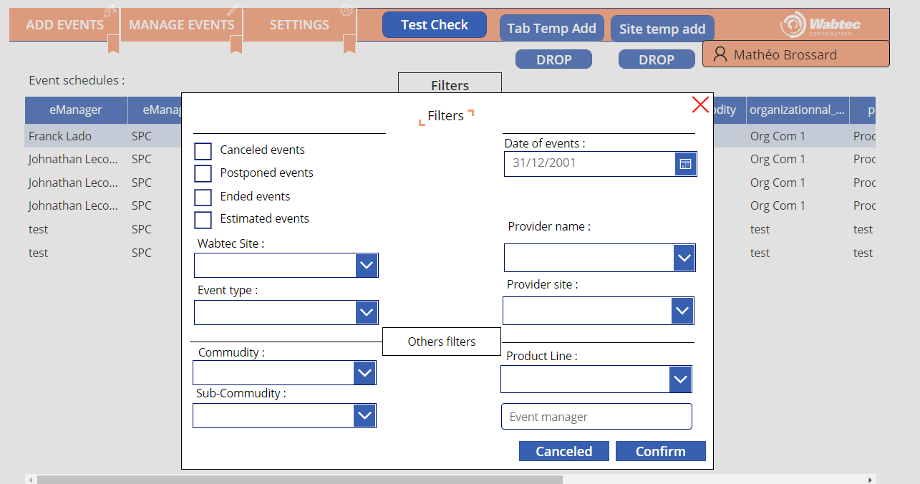

Pour terminer, j’ai commencé la réalisation de Collection. Les collections sont sur Power Apps des sources de données temporaires, une sorte de mini database mais temporaire. Les structure de ces collections sont définies par la première insertion de données, ex id = 1 , name = « First Name ». Dans ce cas la collection dispose alors des colonnes « id », « name ». Pas besoins de définir de clé primaire, ou autres mais néanmoins il est intéressant de créer un identifiant unique, mais dans ce cas il est nécessaire de créer une fonctionnalité le permettant.

**Participation à des entretiens et réunions**

En fin de semaine, j’ai réalisé une réunion avec mon maitre de stage et le client interne pour expliquer l’avancement du logiciel.

Cette réunion débriefing a permis d’affiner plusieurs détails sur les attentes du client, et créer un programme qui correspond au mieux aux attentes.

**Les problèmes rencontrés**

Le seul problème important auquel j’ai été confronté est, celui de la mise en place de filtres. Les filtres en question permettent de traiter les données d’un tableau pour les afficher selon plusieurs critères, (ex : Nom, date de création).

Pour résoudre ce problème majeur, j’ai utilisé internet et particulièrement Youtube ainsi que mes connaissances, pour construire un code qui permet le traitement de ces filtres.

**Code de l’application des filtres sur le tableau**

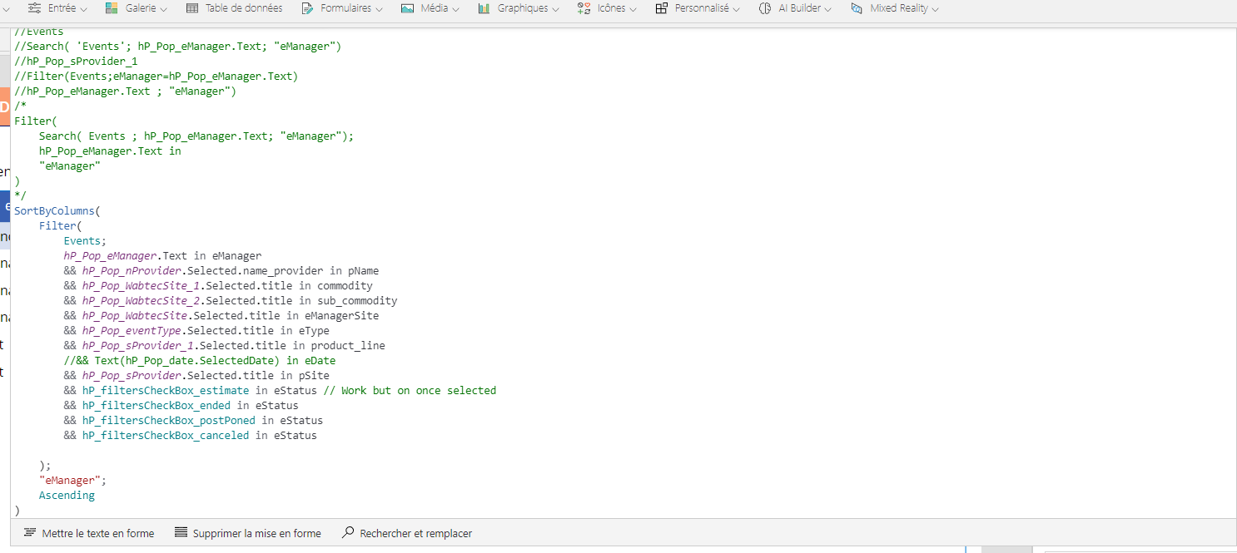

**Semaine du 13/06/2022**

**Tâches réalisées**

Cette semaine j’ai dû réaliser différentes tâches, qui permettront aux administrateurs de l’application d’être autonomes. Dans cette optique, j’ai créé un système de permissions avec des groupes de permissions (grades), permettant l’accès ou non à différentes fonctionnalités de l’application.

Ensuite, j’ai créé un système d’envoi automatique d’email après la création d’un événement, si l’utilisateur le souhaite. Cet email, dépend du type événement sélectionné par l’utilisateur et cet email est configurable à la guise des administrateurs de l’application via des codes situés à droit de l’image. Ces codes, permettent à l’application de détecter les valeurs à remplacer par ce qui a été sélectionné dans le formulaire de création d’événement. (Image ci-dessous)

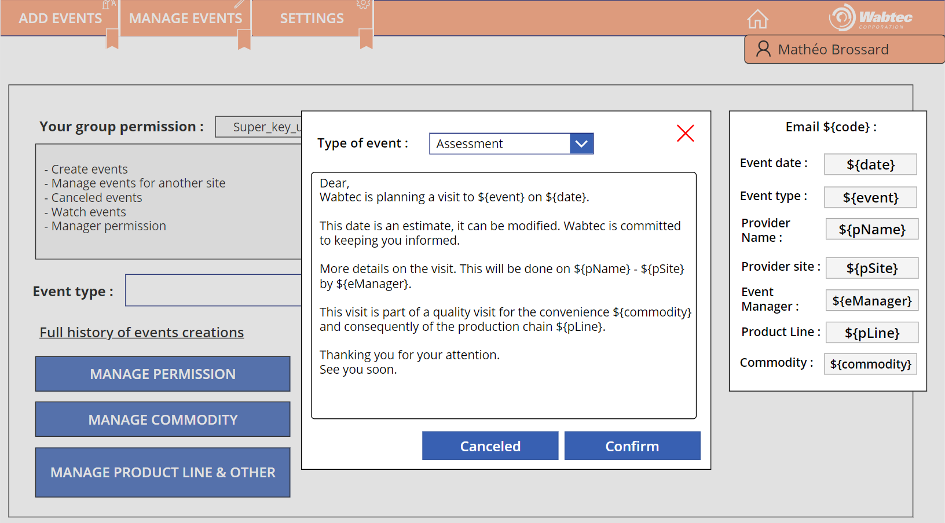

Formulaire d’envoi d’email, le remplacement a été effectué par l’application. L’utilisateur peut modifier à sa guise l’email.

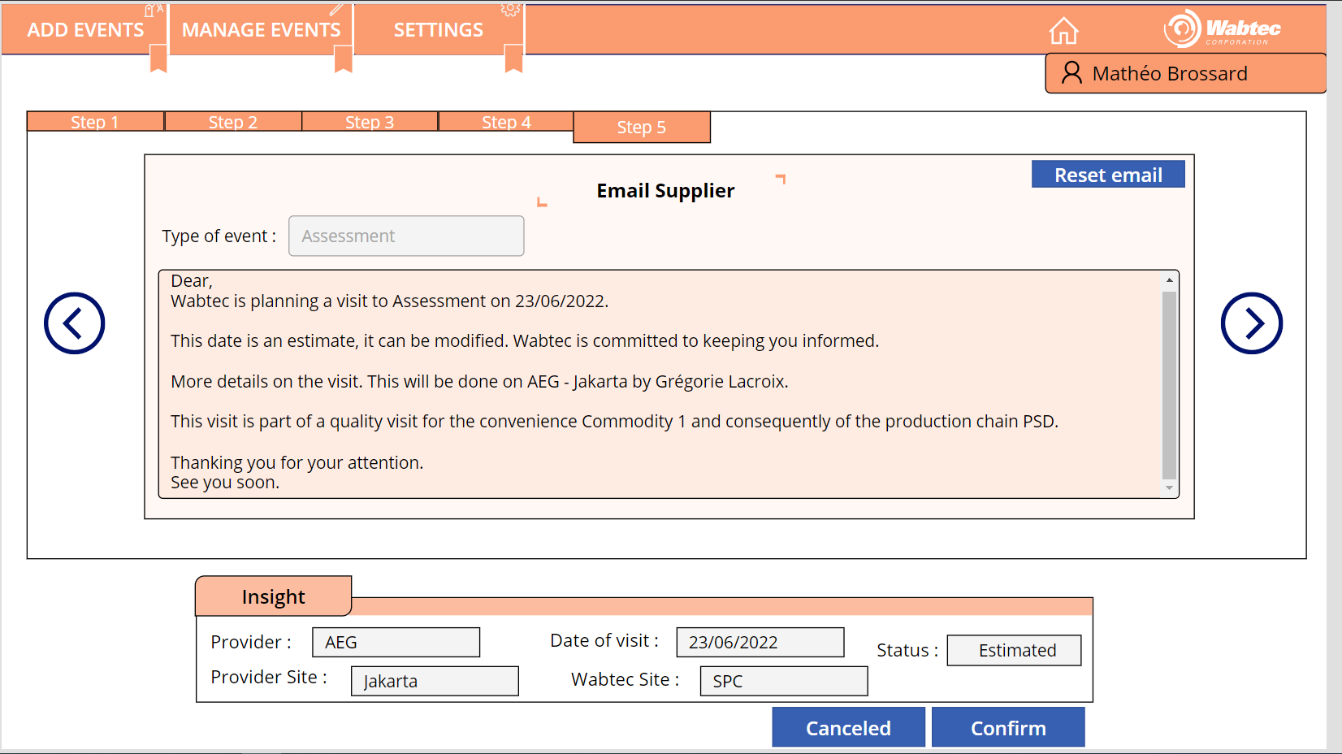

Pour terminer, je suis actuellement en train de réaliser la transformation du type d’enregistrement des données. À l’heure actuelle, les données sont stockées de façon non permanentes sur des collections. Ainsi, pour l’usage de production il est nécessaire de stocker les données de façon permanente et accessible à tous, via un stockage sql (Microsoft SQL dans notre cas). Pour ce faire, il est nécessaire de créer des flux sur l’outil Microsoft Power Automates, qui est un outil connecté à l’outil Power Apps. Cet outil, permet de créer des flux de tout type notamment l’enregistrement SQL, mais aussi l’envoi de mail, la création de fichier Excel, etc.

**Image de création d’un flux Power Automate**

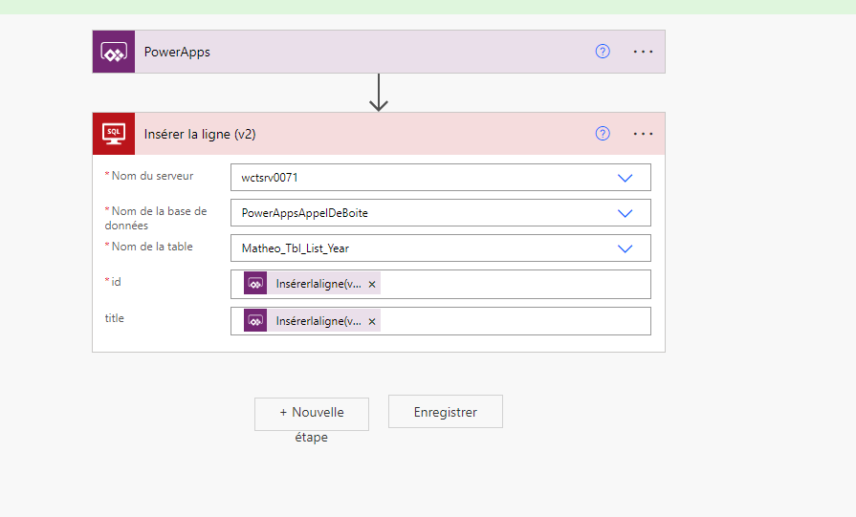

**Participation à des entretiens et réunions**

Tous les jours, mon maitre de stage et moi-même débriefons sur l’avancée du projet, les choses qui peuvent être améliorées et les différentes questions que je suis à même de lui poser.

**Les problèmes rencontrés**

Le principal problème auquel j’ai été confronté, était de créer le système de configuration personnalisé d’email, en fonction du type d’événement. Après m’être posé de nombreuses questions sur la manière d’entreprendre cette configuration, et après de nombreux tests, j’ai trouvé une fonction qui m’a semblé la plus adaptée à mon besoin. Cette fonction est « substitute » qui permet de rechercher une chaine de caractères et de la remplacer, d’où la nécessité de créer des codes (ex : ${date}) pour reconnaitre les valeurs à remplacer.

**Recherches effectuées**

Comme dit précédemment, j’ai réalisé de multiples recherches pour déterminer une méthode de conception pour créer un système de paramétrage d’email d’envoi. Après celles-ci, j’ai déterminé que la méthode la plus adaptée à mon besoin serait la fonction « substitute ». J’ai donc réalisé les recherches pour connaitre les différentes fonctionnalités de celle-ci, et savoir comment l’utiliser.

**Semaine du 20/06/2022**

**Tâches réalisées**

Les tâches réalisées cette semaine concerne principalement l’interaction entre la base de données et l’application. J’ai créé les différents flux permettant cette interaction sur Power Automate. Ces flux sont divers, Update, Insert, Delete, Select, mais cependant tous essentiels. Le flux agit comme une fonction d’insertion, il prend en paramètre les données nécessaires pour une insertion SQL ou transmet les données en format JSON dans le cadre d’une récupération de données.

Après avoir créé et mise en place l’ensemble des flux SQL nécessaire, je suis passé à la mise en place des permissions. Les permissions comprennent des groupes, Administrateurs, Utilisateurs, et font référence à des accès, Ajouter un événement, Modifier un événement, etc. J’ai donc fait le nécessaire pour avoir un groupe par défaut, « No Access » et un groupe Administrateurs « Super_key_user » qu’il est impossible de supprimer ou modifier les accès. Ensuite, j’ai mis en place les différents paramétrages d’accès sur les différentes fonctionnalités. Les administrateurs pourront à leurs guises changer les groupes de permissions des différents utilisateurs, ajouter des groupes, modifier leurs accès et les supprimer. Ainsi, l’application pourra être autonome de tout agissement externe.

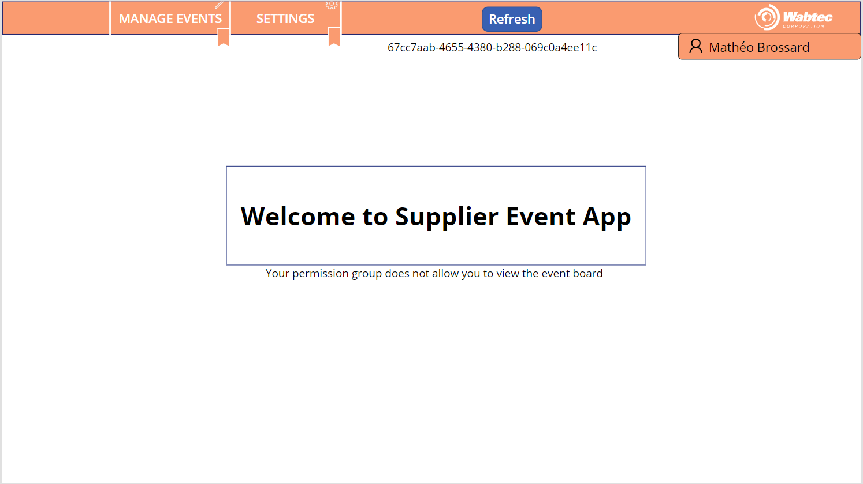

*Page d’accueil disposant du tableau récapitulatif des « Events », mais sans les permissions appropriées pour voir les données.*

Pour terminer, avec mon maitre de stage nous avons créé un flux automatique qui vérifie les évènements en fonction de la date actuelle et de la date de l’événement. Si la date actuelle et celle de l’événement sont identiques, alors le flux envoie un email pour demander au manager de l’évènement de valider l’évènement, ou cas contraire de l’annuler ou de le reporter.

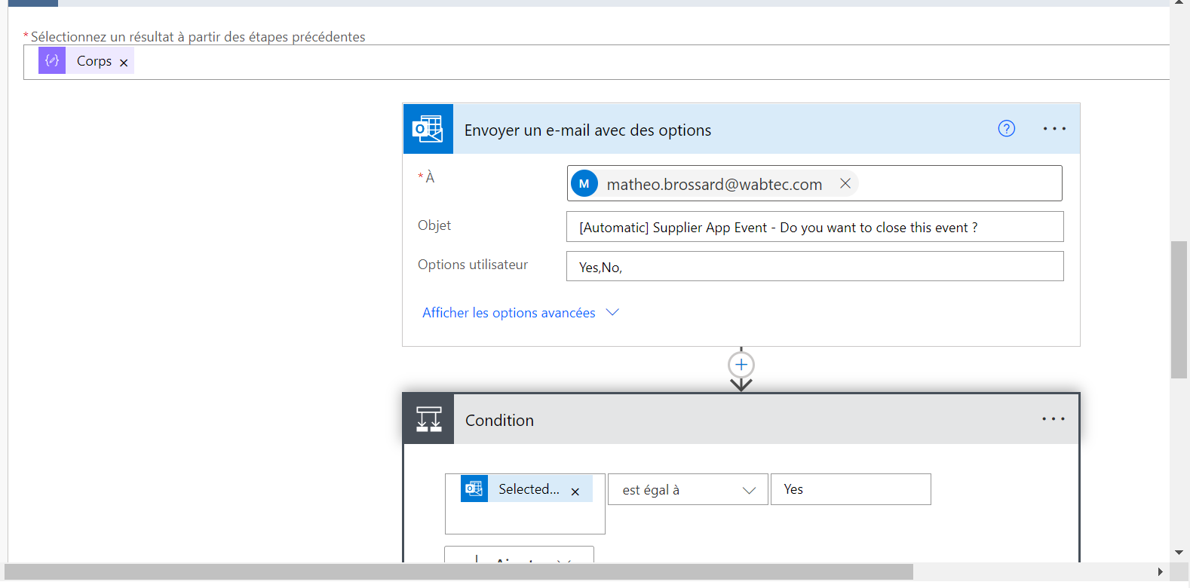

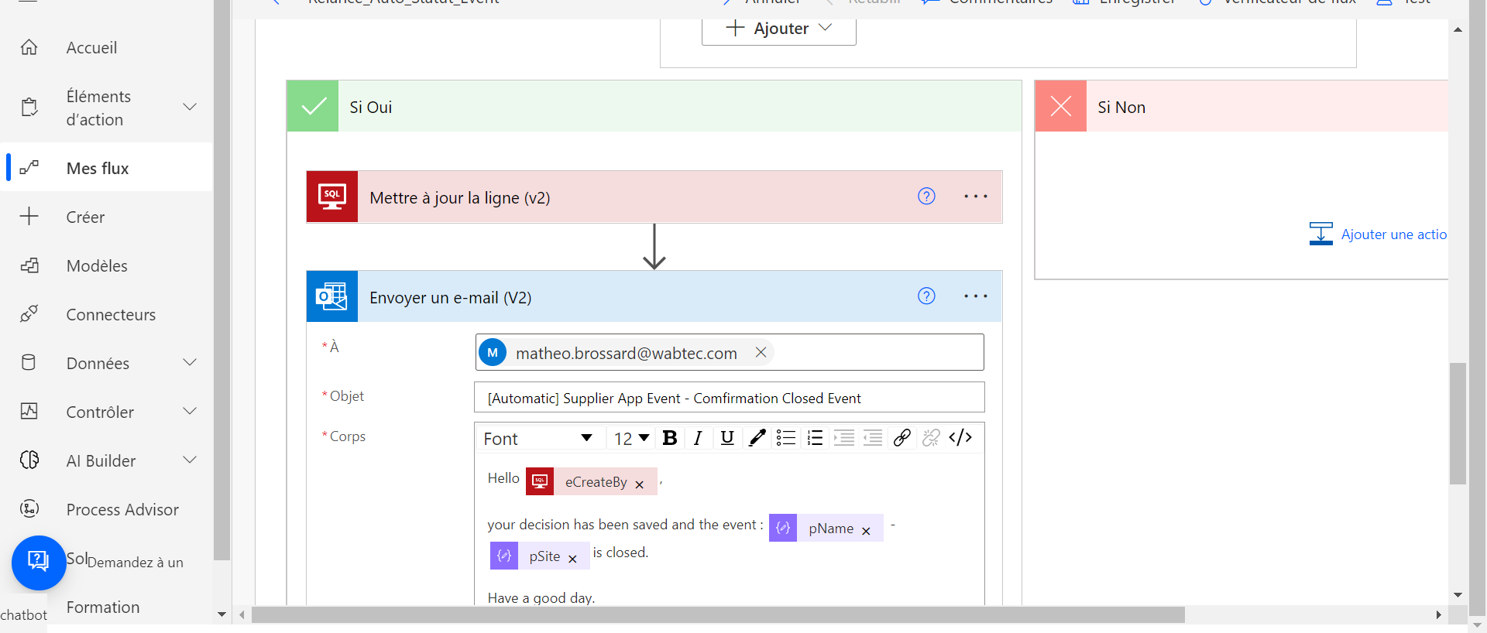

*Conception du flux, avec l’utilisation intégrale des suites offices, il est possible de créer des interactions à l’intérieur même d’un email. Ainsi ici, nous avons créé un email à deux choix, l’utilisateur choisi un des deux choix, et selon le choix nous pouvons créer les processus qui suivent.*

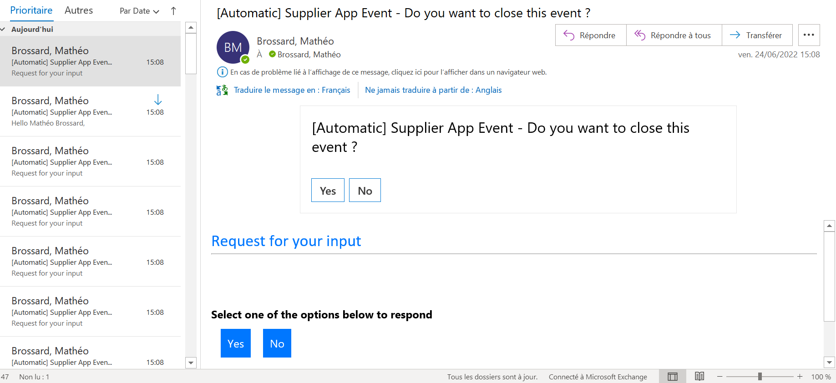

*Email en question reçu par l’utilisateur. Ici on peut donc cliquer sur l’un des deux choix.*

**Participation à des entretiens et réunions**

Tous les jours, mon maitre de stage et moi débriefons de l’avancée du projet, pour y établir les choses à améliorer, les choses qui ne vont pas ou pour donner des explications sur différentes fonctionnalités des logiciels utilisés.

Ensuite, mardi 21 juin, j’ai eu une vidéo réunion avec le supérieur hiérarchique de mon maitre de stage. Cette réunion était une réunion de présentation de l’application, l’interlocuteur a pu débriefer sur les points qui sont à modifier sur l’application, pour intégrer au mieux l’ensemble des fonctionnalités.

**Les problèmes rencontrés**

Le plus gros problème auquel j’ai été confronté, était de mettre en place le système de permission. Power Apps ne possédant pas des fonctionnalités précises auxquelles j’aurais aimé était confrontés, les différentes actions que je voulais entreprendre n’ont mené à rien. J’ai donc dû faire appel à de nombreuses recherches pour obtenir un résultat satisfaisant.

**Recherches effectuées**

Power Apps n’offre pas les fonctionnalités dont j’aurai eu besoin pour répondre au besoin. J’ai dû mettre en place des solutions pour atteindre les objectifs après de nombreuses recherches pour obtenir un résultat satisfaisant.

**Semaine du 27/06/2022**

**Tâches réalisées**

Pour cette dernière semaine, un problème de réseau au niveau de l’entreprise ma restreins dans les taches que je pouvais réaliser. Dans ce contexte, je n’ai pas pu interagir avec la création de l’application, et j’ai donc réalisé des tâches alternatives ne suscitant pas d’interaction réseau. J’ai donc créé une documentation de l’application pour les utilisateurs mais aussi pour mon maitre de stage, pour qu’il puisse continuer le travail entrepris dessus sans passer des heures à comprendre les différents mécanismes (ex : le processus de permission).

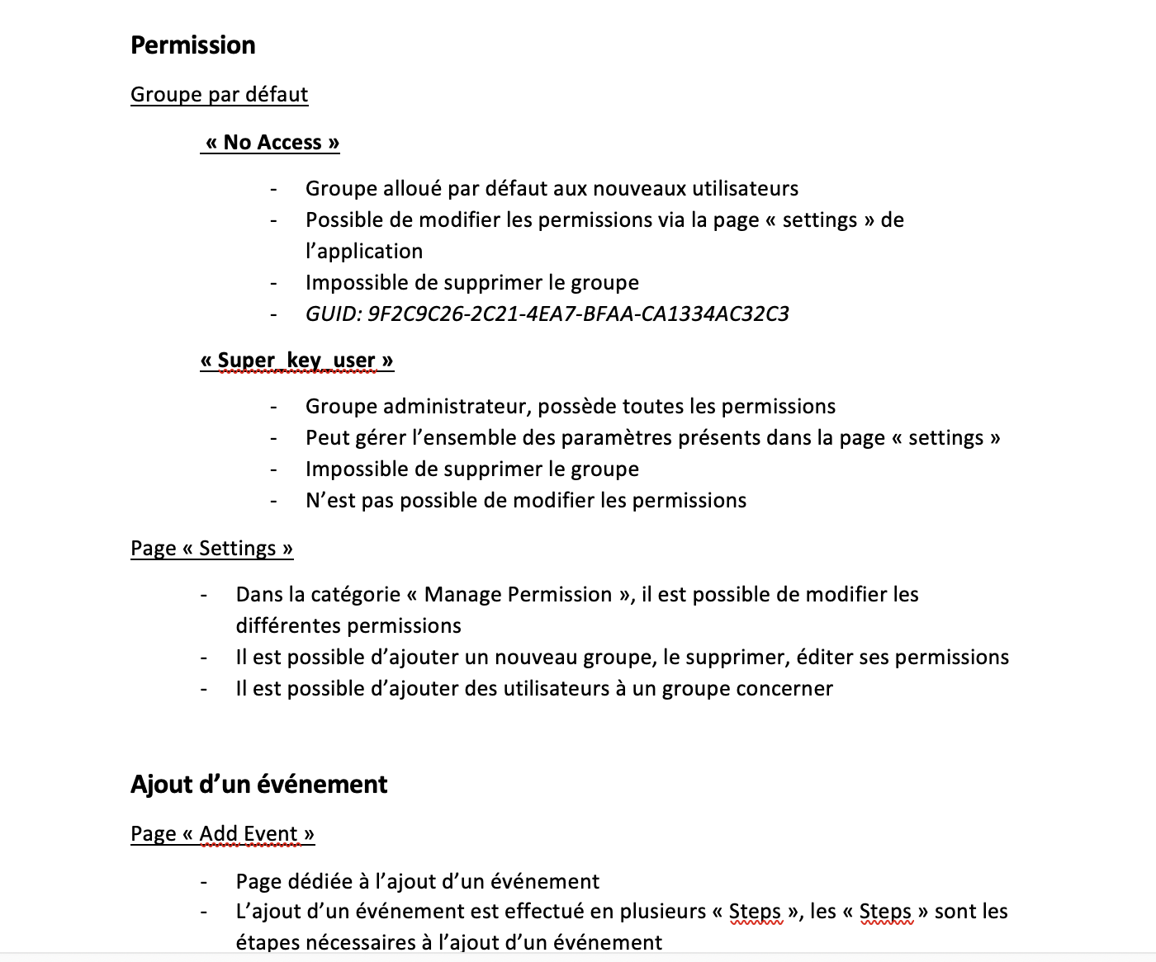

*ScreenShoot de la documentation de l’application*

**Participation à des entretiens et réunions**

Un débrief quotidien est réalisé avec mon maitre de stage, même si celui-ci est minime au vue des inaccessibilités au travaille de l’application.